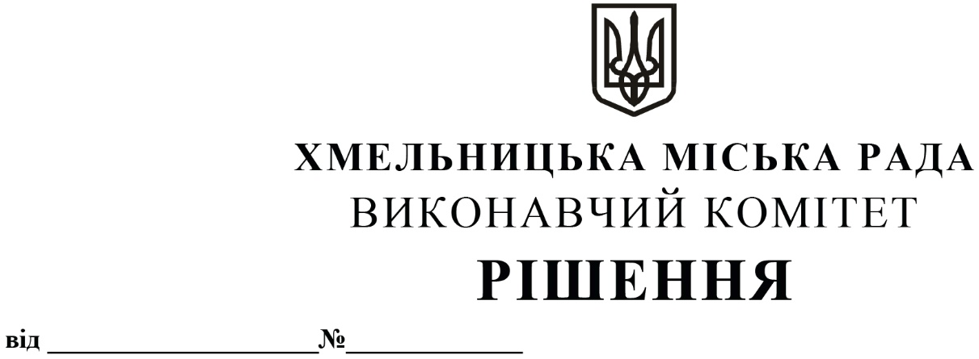
Про внесення пропозиції на розгляд сесії
міської ради про внесення змін до рішення
сьомої сесії міської ради від 14.07.2021 року № 1

З метою встановлення пільг зі сплати податку на нерухоме майно, відмінне від земельної ділянки, для благодійних організацій (фондів), керуючись Податковим кодексом України та Законом України «Про місцеве самоврядування в Україні», виконавчий комітет міської ради
ВИРІШИВ:
1. Внести пропозицію на розгляд сесії міської ради про внесення змін до рішення сьомої сесії міської ради від 14.07.2021 року № 1 «Про встановлення місцевих податків і зборів на території Хмельницької міської територіальної громади та втрату чинності рішень міської ради», а саме: додаток 1.2. «Перелік пільг для фізичних та юридичних осіб, наданих відповідно до 266.4.2. пункту 266.4 статті 266 Податкового кодексу України, із сплати податку на нерухоме майно, відмінне від земельної ділянки» доповнити наступним пунктом:

Благодійні організації (фонди), створені відповідно до закону, діяльність яких не передбачає одержання прибутків | 100

2. Контроль за виконанням рішення покласти на фінансове управління Хмельницької міської ради.

Міський голова О. СИМЧИШИН

